Enerji Tüketim Verilerinde
Anomali Analizi ve
Operasyonel İçgörü Üretimi

Analiz Raporu

Veri Kapsamı: 01.08.2025 – 01.10.2025
Toplam Kayıt: 353,949
İller: AMASYA, ORDU, SAMSUN, SİNOP, ÇORUM

İçindekiler
- 1. Veri Tanıtımı ve İlk Keşif
- 2. Veri Temizleme ve Ön İşleme
- 3. Feature Engineering (Türetilmiş Değişkenler)
- 4. Kural Tabanlı Anomali Tespiti
- 5. ML Tabanlı Anomali Tespiti (Isolation Forest)
- 6. Anomali Güven Skoru ve Top 10 Öncelik Listesi
- 7. Pivot Analizler
- 8. Yönetim Odaklı Görselleştirme
- 9. Operasyonel İçgörü ve Sonuç Raporu
- 10. Doğrulama ve Kararlar
- 11. Sonuç

1. Veri Tanıtımı ve İlk Keşif
Bu çalışmada kullanılan veri seti, Türkiye'nin Karadeniz Bölgesi'ndeki 5 il (SAMSUN, ÇORUM, AMASYA, SİNOP, ORDU) kapsamında toplanan enerji tüketim ölçüm verilerinden oluşmaktadır. Veri seti toplamda 353,949 satır ve 19 sütun içermektedir.

1.1 Veri Yapısı
Her bir kayıt, belirli bir tesisat numarasına ait 15 dakikalık ölçüm periyodunu temsil etmektedir. Temel ölçüm alanları şunlardır:
- load_profile_date: Ölçüm tarihi ve saati
- l1, l2, l3: Üç faz akım değerleri (A)
- v1, v2, v3: Üç faz gerilim değerleri (V)
- t0: Aktif tüketim (kWh)
- ri, rc: Reaktif enerji bileşenleri (kVArh)
- il, ilce: Coğrafi konum bilgileri
- abone_grubu: Abone sınıflandırması (Mesken, Ticarethane vb.)
- marka, model: Sayaç markası ve modeli

1.2 Kategorik Değişkenler
kolon | benzersiz_deger
il | 5
ilce | 24
abone_grubu | 10
gerilim_seviyesi | 2
marka | 2
model | 5

1.3 Eksik Değer Dağılımı
Aşağıdaki grafik, kolon bazında eksik değer oranlarını göstermektedir. Gerilim (v1, v2, v3) ve reaktif (ri, rc) kolonlarında kayda değer eksiklik bulunmaktadır.
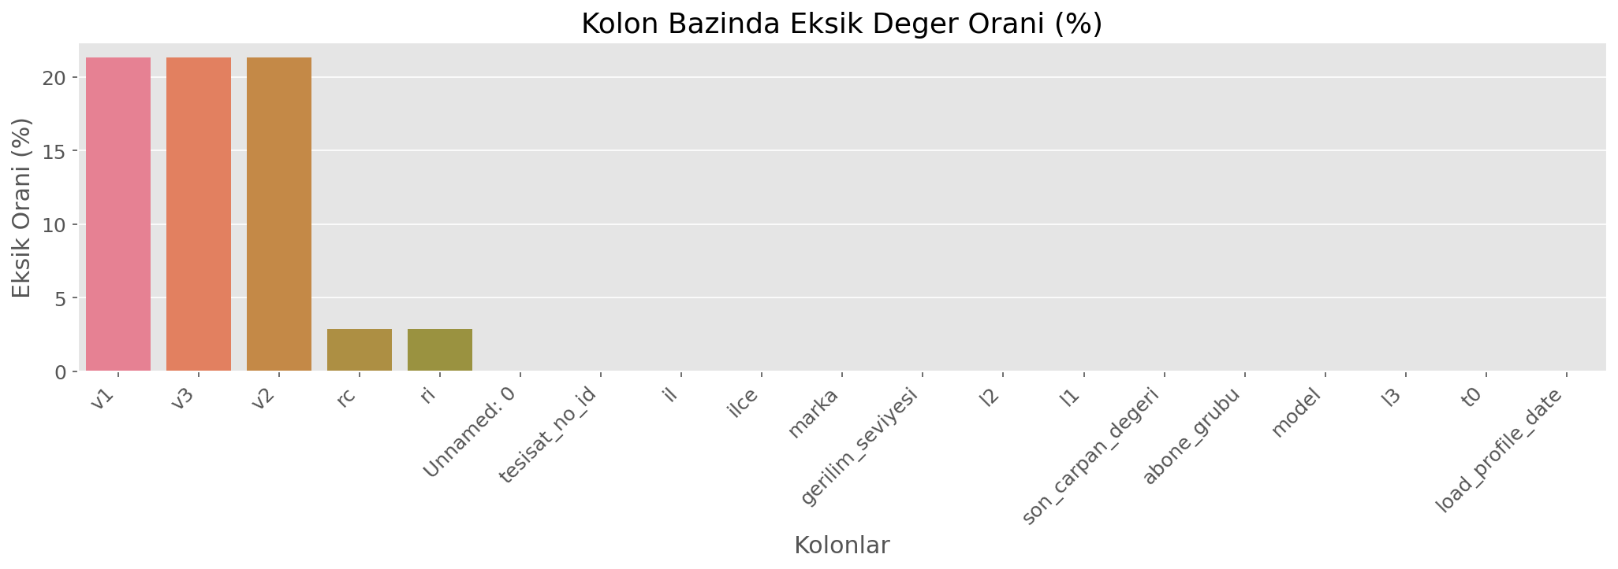

2. Veri Temizleme ve Ön İşleme
Veri temizleme sürecinde aşağıdaki adımlar sırasıyla uygulanmıştır:
- Fiziksel olarak geçersiz değerlerin (negatif akım, 0-500V aralığı dışı gerilim) NaN olarak işaretlenmesi
- Gerilim kolonlarında hiyerarşik dolgu: kısa boşluk (ffill/bfill limitli), tesisat medyanı, abone grubu + saat medyanı
- Reaktif kolonlarda: tesisat medyanı → global medyan dolgusu
- Kritik ölçüm kolonlarında (l1, l2, l3, t0): yalnızca kısa boşluklar için lineer interpolasyon
- Robust Z-score yöntemiyle aykırı değer tespiti (eşik: |z| > 3.5)
- Aykırı kayıtlar silinmeden etiketlenmiştir (operasyonel inceleme için korunmuştur)

2.1 Temizleme Etkisi
Temizleme sonrası analize hazır kayıt sayısı: 353,949. Robust yöntemle aykırı olarak işaretlenen toplam kayıt: 71,451.
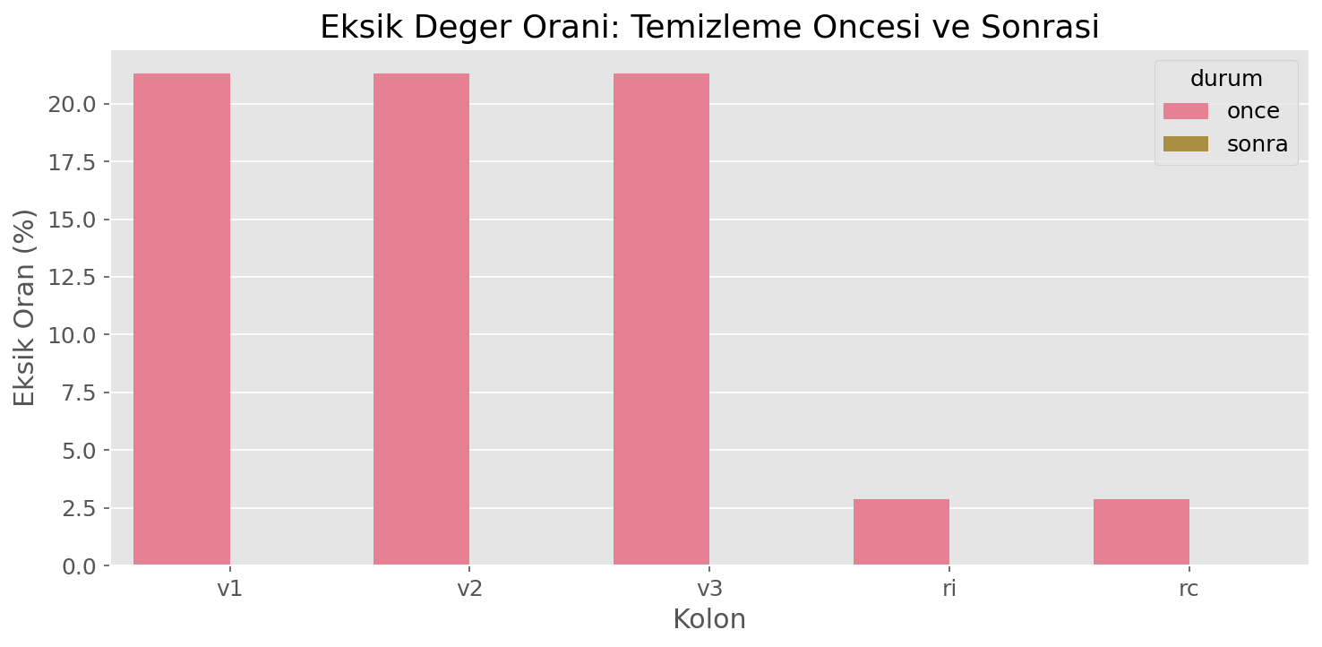

2.2 Neden Robust Yöntem?
Global IQR yöntemi kuyruk dağılımlarını aşırı kırptığı için enerji tüketim davranışını fazla düzleştirebilir. Robust Z-score (MAD tabanlı), tesisat ve saat bazlı hesaplanarak kontekste duyarlı aykırı tespiti sağlamıştır. IQR sonuçları yalnızca karşılaştırma amaçlı tutulmuştur.

3. Feature Engineering (Türetilmiş Değişkenler)
Anomali tespit performansını artırmak amacıyla ham veriden aşağıdaki türetilmiş değişkenler oluşturulmuştur:
Değişken | Açıklama
ort_akim | Üç faz akım ortalaması
ort_gerilim | Üç faz gerilim ortalaması
faz_dengesizligi | Fazlar arası akım farkı (max-min)
aktif_tuketim_farki | Ardışık tüketim farkı (Δt0)
gerilim_sapma_orani | Nominal 230V'a ortalama sapma oranı (%)
akim_tuketim_tutarsizlik | Akım-tüketim tutarsızlık göstergesi
saat_dilimi | Gece / Gündüz / Mesai zaman etiketi

Baskın gözlem frekansı 0 days 00:15:00 olarak tespit edilmiştir. Anomali tespiti 15 dakikalık operasyonel frekansta sürdürülmüştür.

4. Kural Tabanlı Anomali Tespiti
Enerji sektörü alan bilgisine dayalı 9 adet kural tanımlanmıştır. Her kayıt bu kurallara göre değerlendirilmiş ve en az bir kuralı tetikleyen kayıtlar anomali olarak etiketlenmiştir.

4.1 Kural Tanımları
Kural | Tanım | Anomali Etiketi
Kural 1 | Akım var – tüketim yok | Potansiyel Kaçak Riski
Kural 2 | Tüketim var – akım düşük | Sayaç Hata Şüphesi
Kural 3 | Dengesiz faz + yüksek akım | Ekipman Arıza Riski
Kural 4 | Uzun süre sabit tüketim (≥2 saat) | Uzun Süre Sabit Tüketim
Kural 5 | Gece saatlerinde olağandışı tüketim | Gece Olağandışı Tüketim
Kural 6 | Fazlardan birinin sürekli sıfır olması | Fazlardan Biri Sürekli Sıfır
Kural 7 | Gerilim verisi eksik ama tüketim devam | Gerilim Eksik, Tüketim Devam
Kural 8 | Negatif veya sıfır aktif tüketim farkı | Negatif veya Sıfır Aktif Fark
Kural 9 | Yüksek reaktif – düşük aktif tüketim | Yüksek Reaktif, Düşük Aktif

4.2 Sonuçlar
Toplam 353,949 kayıt üzerinde kural tabanlı analiz uygulanmıştır.
• Anomali işaretli kayıt: 197,904 (55.9%)
• Normal kayıt: 156,045

4.3 Anomali Türü Dağılımı
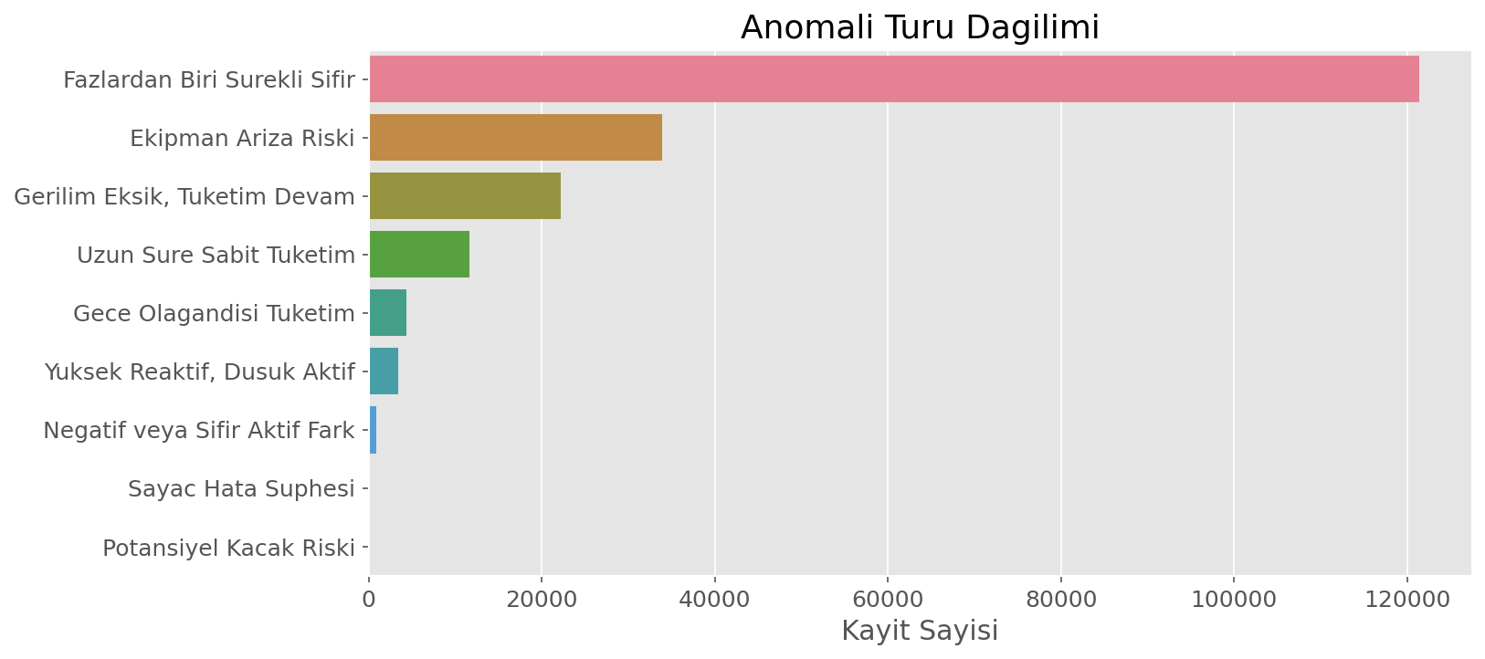

Anomali Türü | Kayıt Sayısı
Fazlardan Biri Surekli Sifir | 121445
Ekipman Ariza Riski | 33878
Gerilim Eksik, Tuketim Devam | 22166
Uzun Sure Sabit Tuketim | 11686
Gece Olagandisi Tuketim | 4364
Yuksek Reaktif, Dusuk Aktif | 3434
Negatif veya Sifir Aktif Fark | 901
Sayac Hata Suphesi | 29
Potansiyel Kacak Riski | 1

4.4 Haftalık Anomali Trendi
Aşağıdaki grafik, en sık görülen 5 anomali türünün haftalık eğilimini göstermektedir.
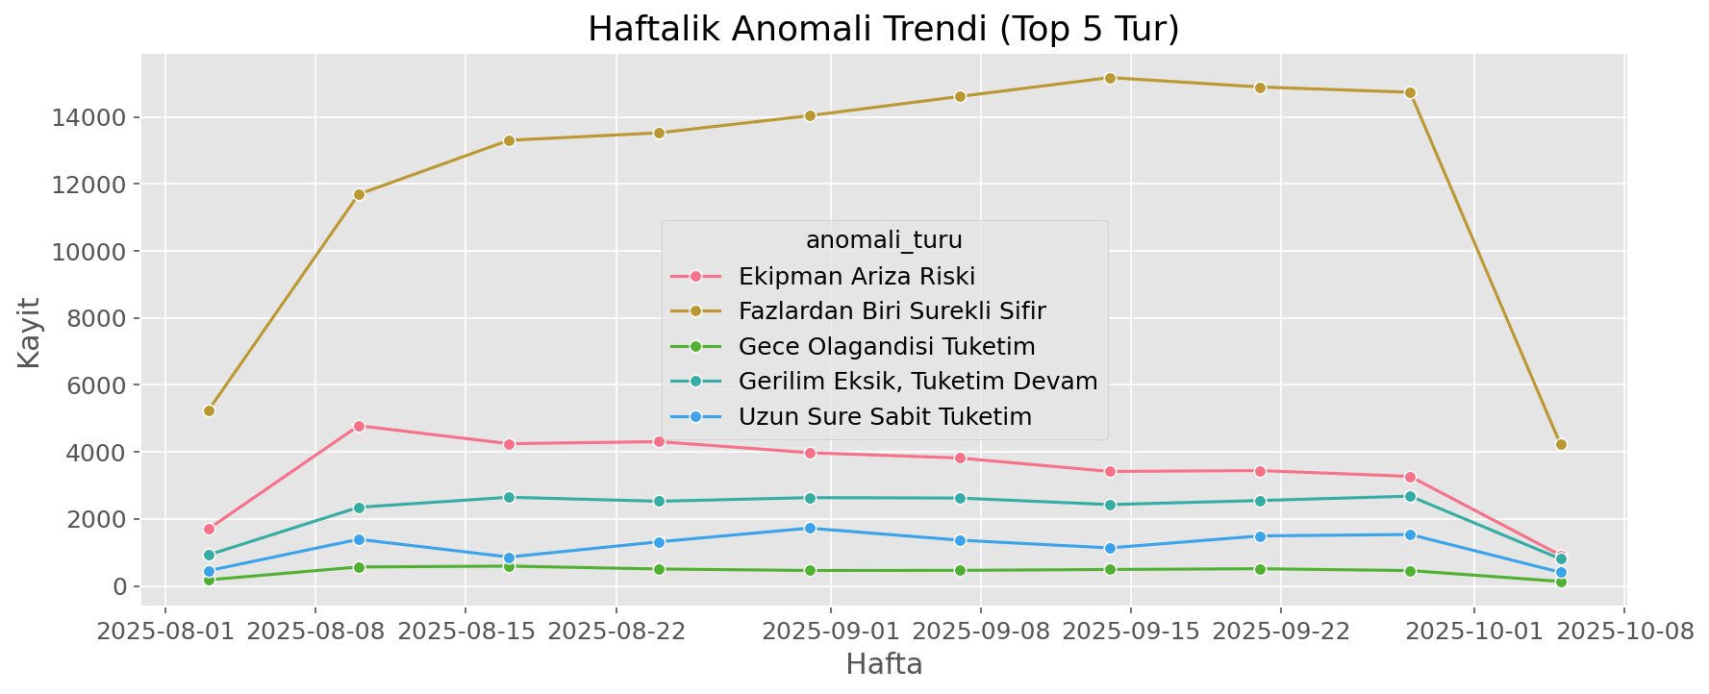

4.5 Bölgesel Dağılım ve Top 10 Tesisat
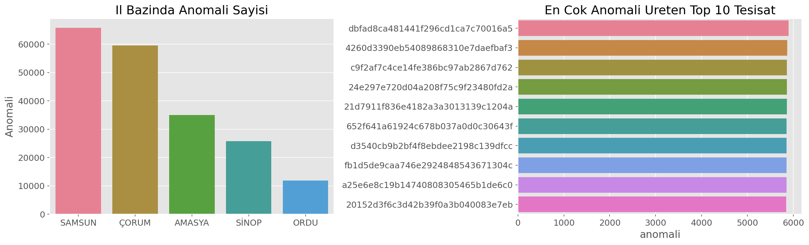

İl | Anomali Sayısı
SAMSUN | 65783
ÇORUM | 59553
AMASYA | 34957
SİNOP | 25749
ORDU | 11862

5. ML Tabanlı Anomali Tespiti (Isolation Forest)
Kural tabanlı sistemin tamamlayıcısı olarak Isolation Forest algoritması uygulanmıştır. Bu algoritma, çok boyutlu özellik uzayında izole edilmesi kolay olan gözlemleri anomali olarak işaretler.

5.1 Model Konfigürasyonu
Parametre | Değer
Algoritma | Isolation Forest
Ağaç Sayısı | 250
Kontaminasyon Oranı | %20
Özellik Sayısı | 9
Ölçekleme | StandardScaler

5.2 Kullanılan Özellikler
- ort_akim
- ort_gerilim
- faz_dengesizligi
- aktif_tuketim_farki
- gerilim_sapma_orani
- ri
- rc
- reaktif_toplam
- kural_skoru

5.3 Model Sonuçları
ML anomali kayıt sayısı: 70,790 (20.0%)

5.4 Kural – ML Karşılaştırması
Metrik | Değer
Her iki yöntem anomali (Kesişim) | 41,537
Sadece kural anomali | 156,367
Sadece ML anomali | 29,253
Jaccard uyum oranı | 0.1829
Kural anomaliyi ML yakalama oranı | 0.2099
ML anomalinin kural ile eşleşme oranı | 0.5868

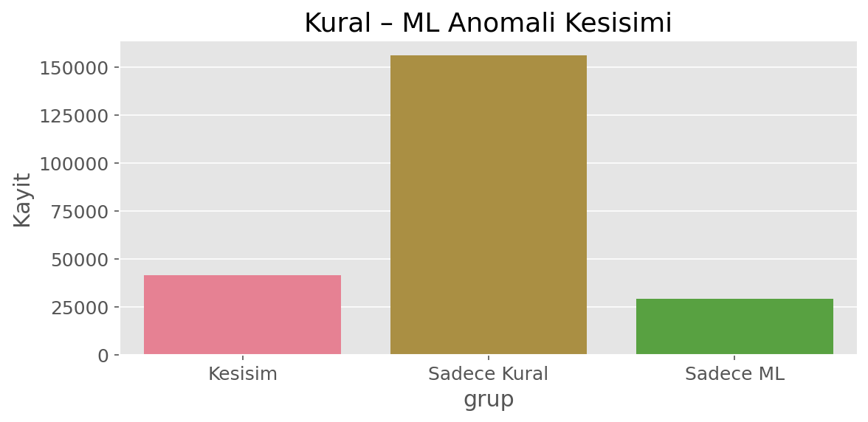

5.5 ML Skor Dağılımı
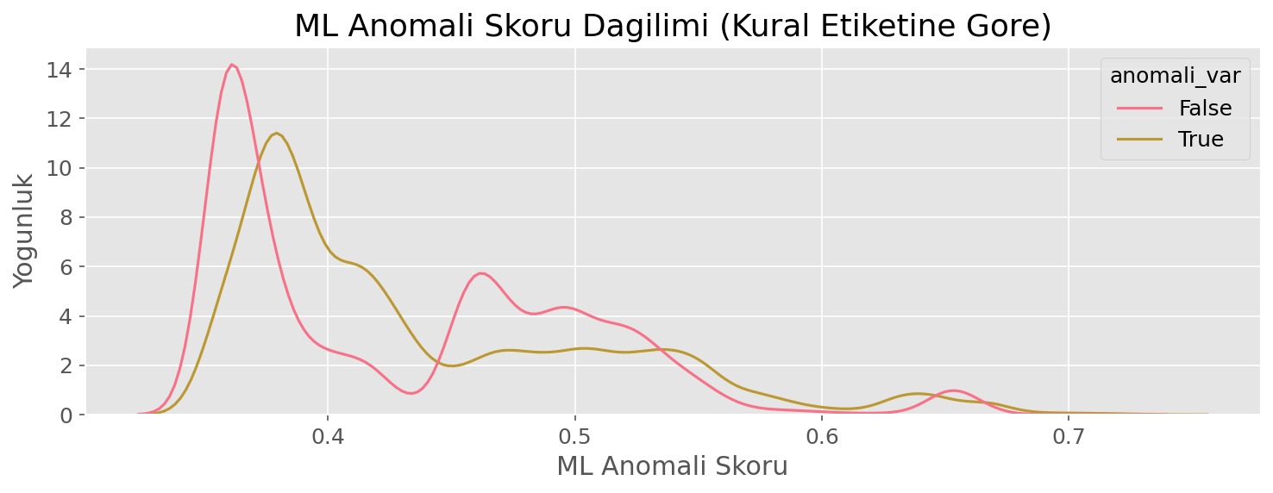

5.6 Haftalık Kural vs ML Trendi
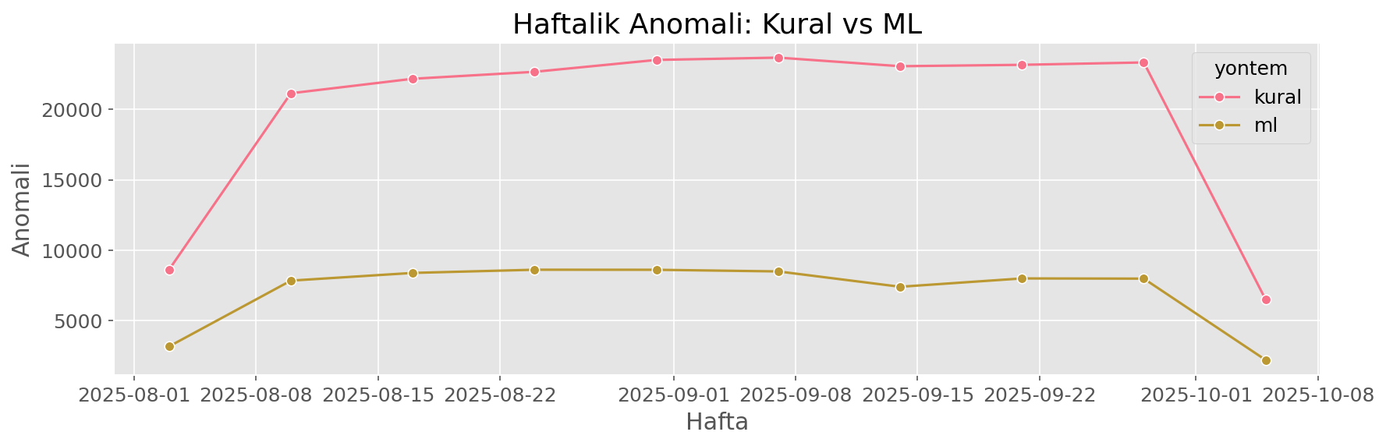

6. Anomali Güven Skoru ve Top 10 Öncelik Listesi

6.1 Güven Skoru Hesaplama
Her kayda, kural ve ML sonuçlarının ağırlıklı bileşimi ile 0-1 aralığında bir güven skoru atanmıştır. Ağırlıklandırma şu şekilde yapılmıştır:
Kaynak | Taban | Kural Ağırlığı | ML Ağırlığı
Kesişim (Kural ∩ ML) | 0.70 | 0.20 | 0.10
Sadece Kural | 0.20 | 0.70 | 0.10
Sadece ML | 0.10 | 0.20 | 0.70

6.2 Top 10 Öncelik Listesi
Top 10 listesi tasarım gereği %70 Kesişim, %20 Sadece Kural, %10 Sadece ML oranıyla oluşturulmuştur. Bu yapı, en yüksek güvenilirliğe sahip anomalilere öncelik verilmesini sağlar.
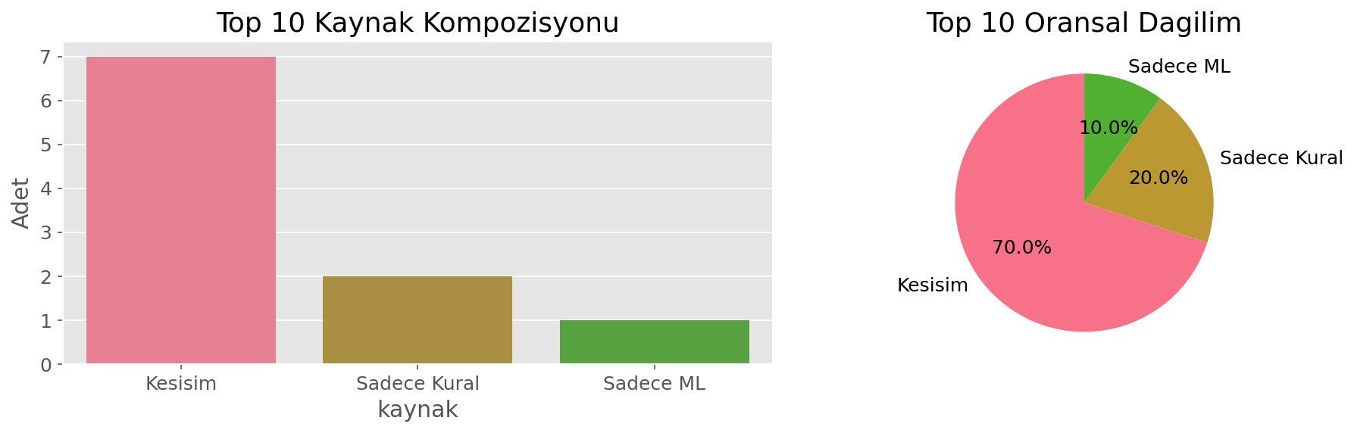

Öncelik | Tesisat No | İl | İlçe | Abone Grubu | Kaynak | Ort. Güven | Max Güven | Önerilen Aksiyon
1 | ec3bf4d07e81... | ÇORUM | Boğazkale | Tek Terimli Ticarethane OG | Kesisim | 0.9201 | 0.9201 | 48 saat icinde saha ve merkez ortak inceleme
2 | 343b9f8bd503... | ÇORUM | İskilip | Tek Terimli Tarımsal Sulama OG | Kesisim | 0.9071 | 0.9072 | 48 saat icinde saha ve merkez ortak inceleme
3 | f23a6df4b802... | ÇORUM | Osmancık | Tek Terimli Tarımsal Sulama OG | Kesisim | 0.9066 | 0.9068 | 48 saat icinde saha ve merkez ortak inceleme
4 | 23bfc4eed916... | ÇORUM | Osmancık | Tek Terimli Ticarethane OG | Kesisim | 0.9051 | 0.9054 | 48 saat icinde saha ve merkez ortak inceleme
5 | e36af92c8cfe... | ÇORUM | Merkez | Tek Terimli Ticarethane OG | Kesisim | 0.9018 | 0.9062 | 48 saat icinde saha ve merkez ortak inceleme
6 | dc26ee31d9f1... | SİNOP | Gerze | Tek Terimli Ticarethane AG | Kesisim | 0.901 | 0.9574 | 48 saat icinde saha ve merkez ortak inceleme
7 | 1d4e4a6d8bda... | ORDU | Fatsa | Tek Terimli Ticarethane AG | Kesisim | 0.8945 | 0.896 | 48 saat icinde saha ve merkez ortak inceleme
8 | a25e6e8c19b1... | SAMSUN | Bafra | Çift Terimli Ticarethane OG | Sadece Kural | 0.7552 | 0.7648 | 72 saat icinde saha dogrulama
9 | 43b616f28e68... | ÇORUM | Osmancık | Tek Terimli Tarımsal Sulama OG | Sadece Kural | 0.656 | 0.7487 | 72 saat icinde saha dogrulama
10 | a28b8fbc8f3c... | ÇORUM | Merkez | Tek Terimli Mesken OG | Sadece ML | 0.6518 | 0.7785 | Analitik izlemeye al, tekrar dogrula

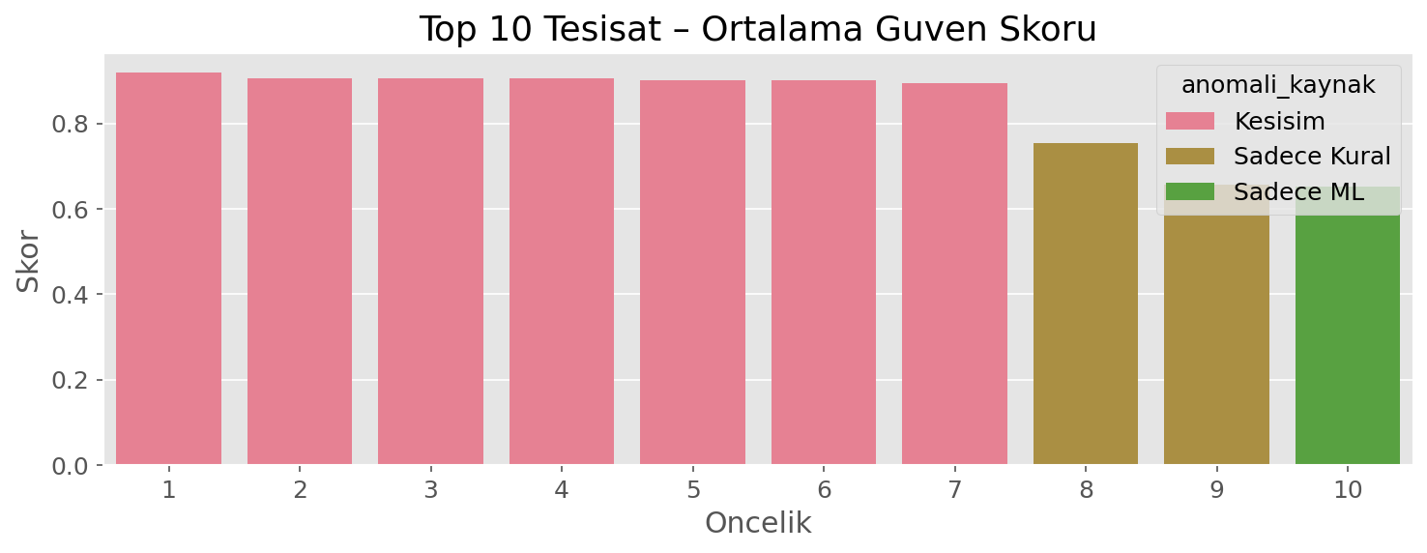

7. Pivot Analizler

7.1 İl-İlçe Risk Profili
Aşağıdaki grafik, ilçe bazında en yüksek anomali sayılarını ve abone grubu bazında anomali oranlarını göstermektedir.
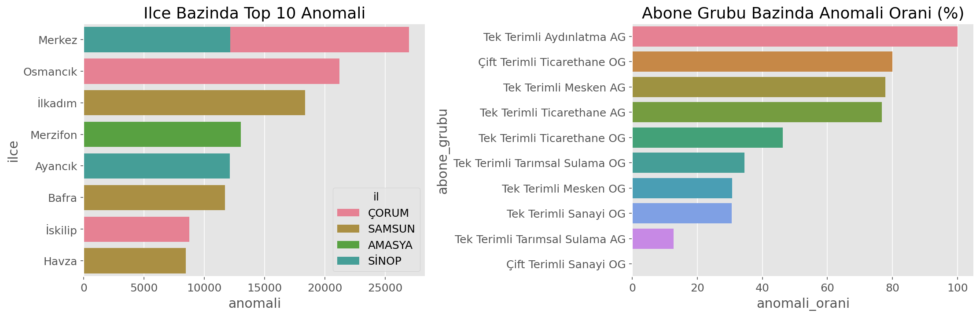

7.2 İl Bazlı Özet
İl | İlçe | Anomali Sayısı | Ort. Güven | ML Destekli (%)
ÇORUM | Merkez | 26999 | 0.5038 | 18.7
ÇORUM | Osmancık | 21207 | 0.5152 | 2.17
SAMSUN | İlkadım | 18362 | 0.5227 | 7.11
AMASYA | Merzifon | 13026 | 0.5867 | 11.05
SİNOP | Merkez | 12160 | 0.5909 | 49.36
SİNOP | Ayancık | 12120 | 0.7102 | 55.1
SAMSUN | Bafra | 11706 | 0.7822 | 50.07
AMASYA | Merkez | 10251 | 0.607 | 14.42
ÇORUM | İskilip | 8744 | 0.4731 | 0.37
SAMSUN | Havza | 8474 | 0.5009 | 19.54

7.3 Abone Grubu Risk Profili
Abone Grubu | Toplam Kayıt | Anomali Kayıt | Anomali Oranı (%)
Tek Terimli Aydınlatma AG | 5830 | 5830 | 100.0
Çift Terimli Ticarethane OG | 29261 | 23391 | 79.94
Tek Terimli Mesken AG | 5270 | 4101 | 77.82
Tek Terimli Ticarethane AG | 115631 | 88669 | 76.68
Tek Terimli Ticarethane OG | 118137 | 54709 | 46.31
Tek Terimli Tarımsal Sulama OG | 23782 | 8218 | 34.56
Tek Terimli Mesken OG | 11734 | 3606 | 30.73
Tek Terimli Sanayi OG | 29303 | 8952 | 30.55
Tek Terimli Tarımsal Sulama AG | 3278 | 416 | 12.69
Çift Terimli Sanayi OG | 11723 | 12 | 0.1

7.4 Sayaç Modeli ve Günlük Frekans
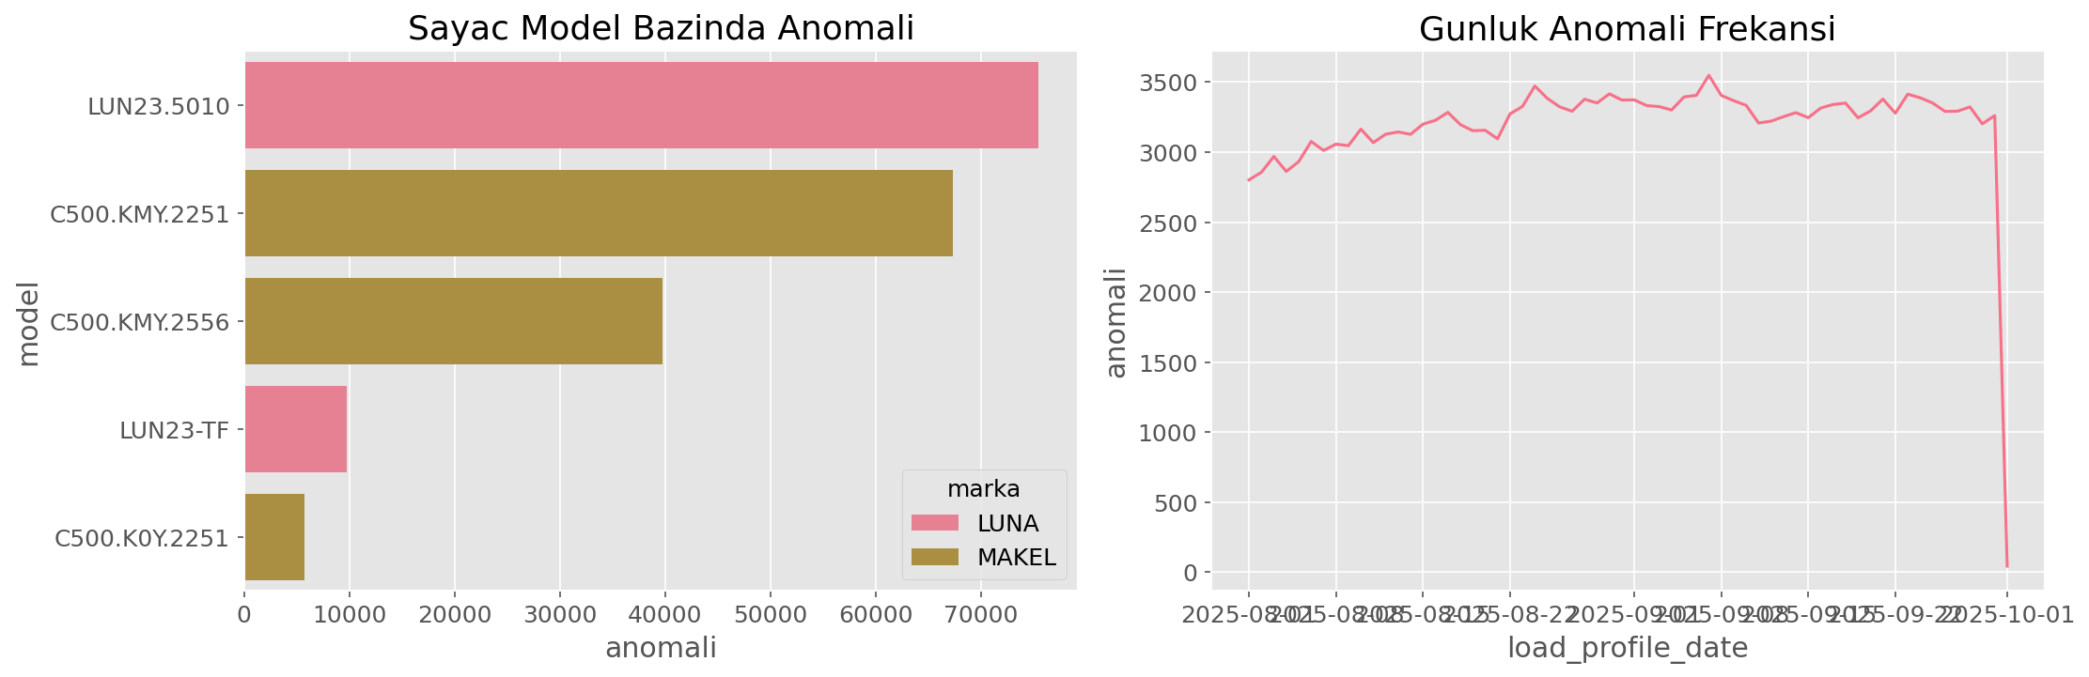

7.5 Kural Bazlı Tetikleme
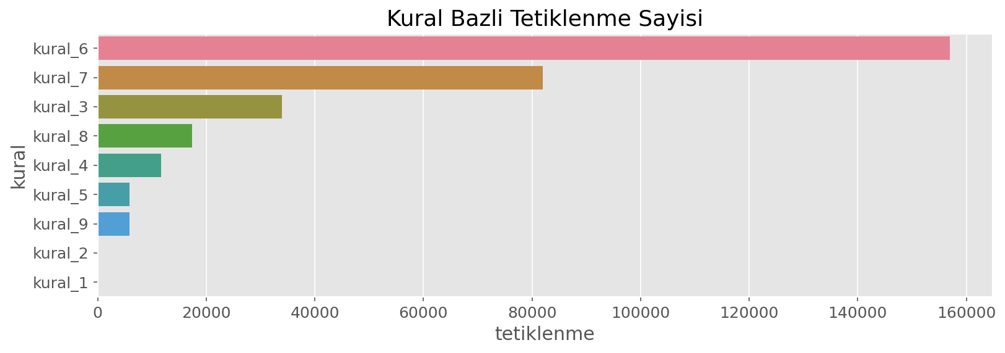

Kural | Tetiklenme Sayısı
kural_6 | 156944
kural_7 | 81961
kural_3 | 33879
kural_8 | 17376
kural_4 | 11686
kural_5 | 5905
kural_9 | 5808
kural_2 | 29
kural_1 | 1

8. Yönetim Odaklı Görselleştirme
Aşağıdaki 2×2 dashboard, yönetim sunumları için tasarlanmış dört temel görselleştirmeyi bir arada sunar: anomali kaynak dağılımı, haftalık kural/ML trendi, il-hafta risk ısı haritası ve Top 10 güven skoru.
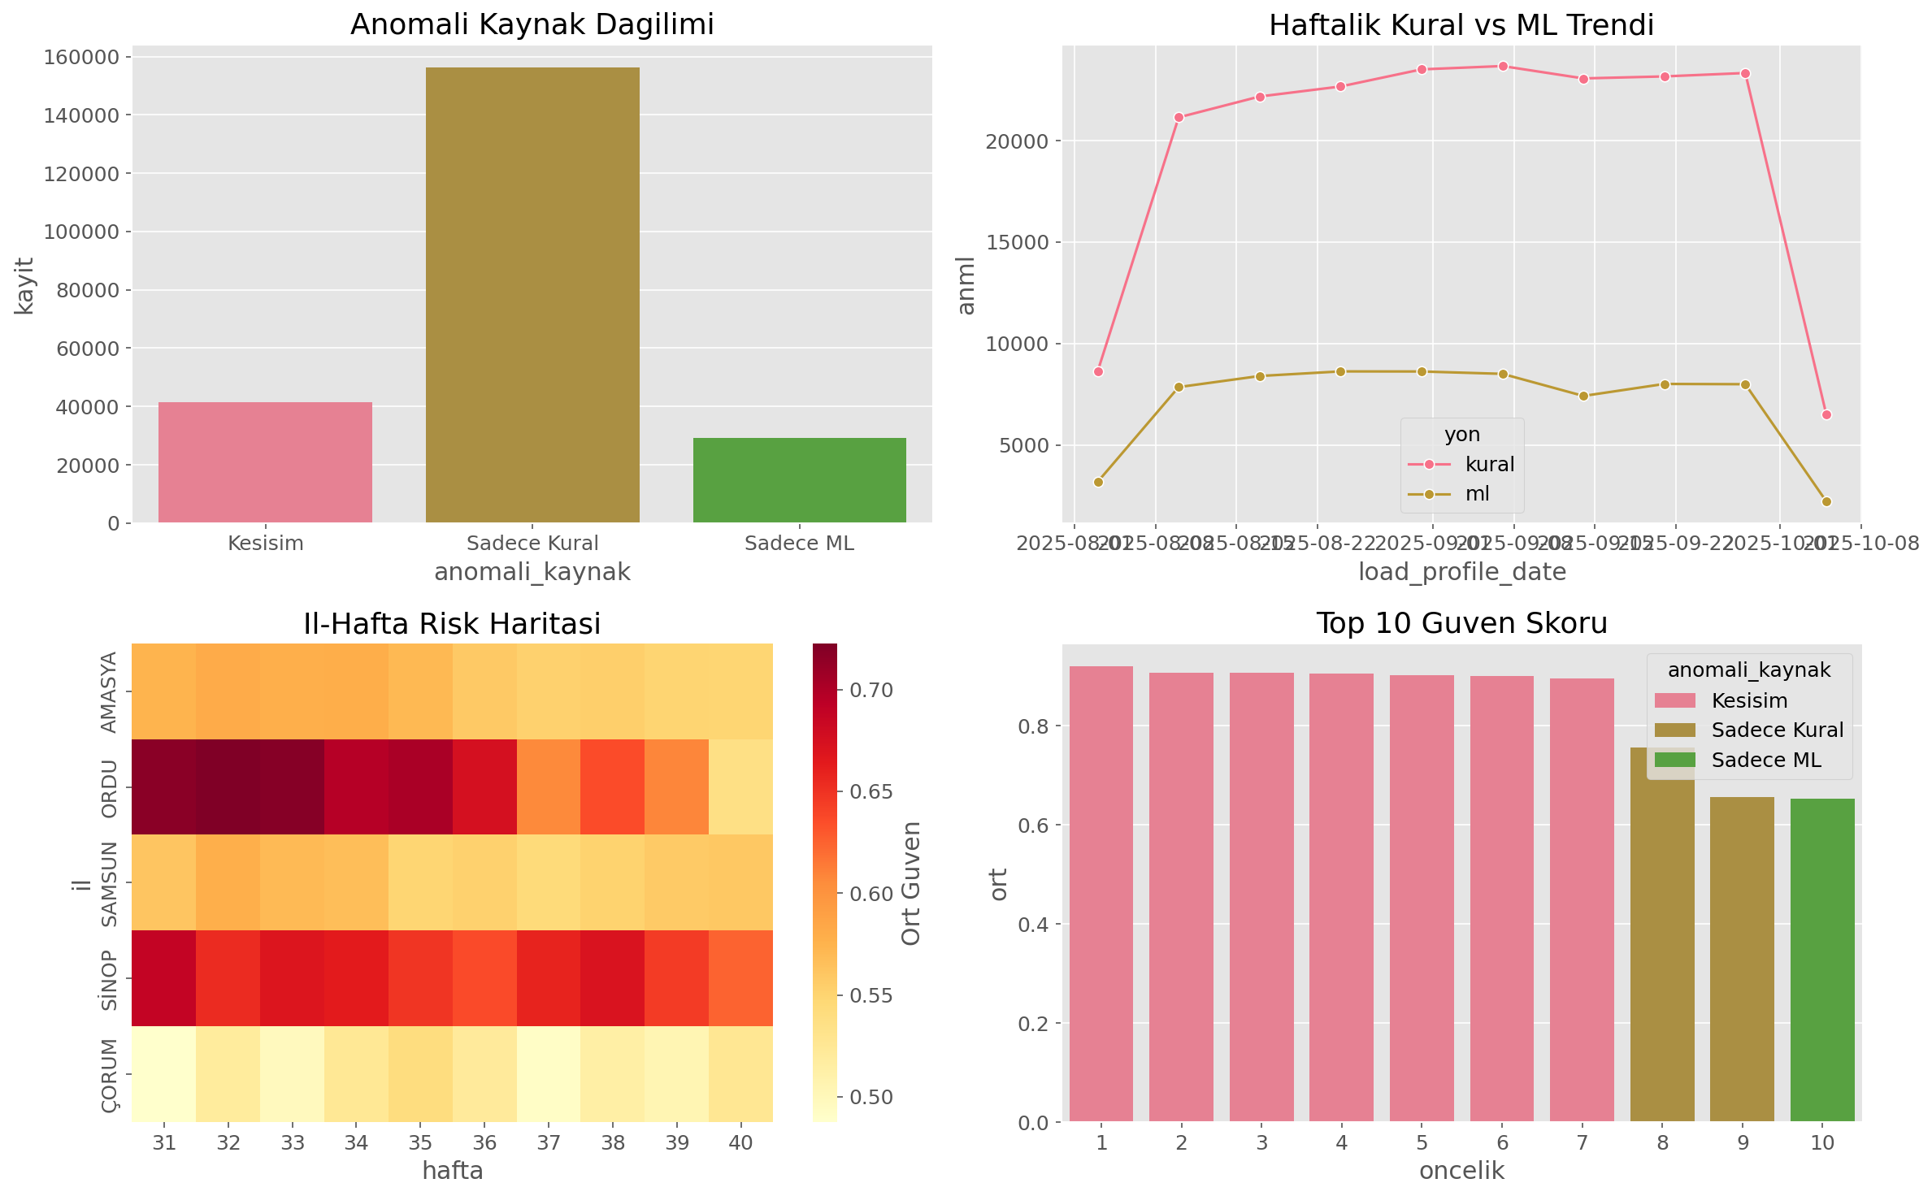

9. Operasyonel İçgörü ve Sonuç Raporu

9.1 Temel KPI Özeti
Metrik | Değer
Toplam Kayıt Sayısı | 353,949
Kural Anomali Sayısı | 197,904
ML Anomali Sayısı | 70,790
Kesişim (Kural ∩ ML) | 41,537
Genel Anomali Oranı (%) | 55.91
Top 10 Ort. Güven Skoru | 0.8399
Top 10 Maks. Güven Skoru | 0.9574

9.2 Baskın Anomali Türleri ve Önerilen Aksiyonlar
Anomali Türü | Kayıt Sayısı | Önerilen Aksiyon
Fazlardan Biri Surekli Sifir | 121445 | Faz bağlantı ve iletken kontrolü
Ekipman Ariza Riski | 33878 | Trafo ve hat ekipman kontrolü
Gerilim Eksik, Tuketim Devam | 22166 | OSOS gerilim kanal doğrulaması
Uzun Sure Sabit Tuketim | 11686 | Müşteri davranışı ve sistem kaydı doğrulaması
Gece Olagandisi Tuketim | 4364 | Gece yük denetimi
Yuksek Reaktif, Dusuk Aktif | 3434 | Kompanzasyon sistemi incelemesi
Negatif veya Sifir Aktif Fark | 901 | Ölçüm sırası ve veri akış kontrolü
Sayac Hata Suphesi | 29 | Sayaç test tezgahına sevk
Potansiyel Kacak Riski | 1 | Saha denetimi ve sayaç mühür kontrolü

9.3 Top 10 Operasyonel Aksiyon Planı
Aşağıdaki tablo, en yüksek öncelikli 10 tesisatın il, ilçe, abone grubu ve önerilen müdahale süresini göstermektedir.
(Detaylı tablo Bölüm 6.2'de sunulmuştur.)

10. Doğrulama ve Kararlar

10.1 Doğrulama Kontrol Listesi
Kontrol | Durum | Detay
Top 10 Kaynak Kompozisyonu | ✅ Geçti | {'Kesisim': 7, 'Sadece Kural': 2, 'Sadece ML': 1}
Ana Kolon Eksik Kontrolü | ✅ Geçti | eksik = 0
Baskın Frekans 15 dk | ✅ Geçti | 0 days 00:15:00
Etiket Kolonları Varlık | ✅ Geçti | anomali_var, ml_anomali_var, anomali_guven_skoru
Güven Skoru Aralık [0,1] | ✅ Geçti | min=0.0000, max=0.9574
Anomali Tür-Bayrak Tutarlılığı | ✅ Geçti | bayrak=197,904, tür=197,904
Sonuç: 6/6 kontrol başarılı.

10.2 Karar Maddeleri
Karar | Gerekçe | Öncelik
Anomali tespitinde hibrit (Kural + ML) yapı kullanılsın | Kural fiziksel açıklanabilirlik, ML yeni desen yakalama sağlar | Yüksek
Saha önceliği Top 10 ağırlıklı listeye göre planlansın | Kesişim kaynaklı kayıtlar en yüksek güvenle eşleşiyor | Yüksek
Haftalık yönetim raporu standart takip birimi olsun | Zaman trendi operasyonel kapasite planlaması için yeterli | Orta
Sadece ML kaynaklı tesisatlar izleme kuyruğuna alınsın | Yanlış pozitif riskini azaltmak için ikinci seviye kontrol gerekir | Orta
'Fazlardan Biri Sürekli Sıfır' kurali için toplu faz kontrolü planlansın | En yaygın anomali türü → sistematik müdahale maliyet-etkin | Yüksek

11. Sonuç
Bu çalışmada, 353,949 satırlık enerji tüketim verisi üzerinde kapsamlı bir anomali analizi gerçekleştirilmiştir. Analiz, veri temizleme, özellik mühendisliği, kural tabanlı ve makine öğrenimi tabanlı anomali tespiti, güven skorlaması ve operasyonel içgörü üretimi aşamalarını kapsamaktadır.

Temel Bulgular:
- Toplam verinin %55.9'i (yani 197,904 kayıt) en az bir anomali kuralı tetiklemiştir.
- En yaygın anomali türü 'Fazlardan Biri Surekli Sifir' olup 121,445 kayıtta gözlemlenmiştir. Bu durum, sistematik faz bağlantı kontrollerinin planlanması gerektiğini göstermektedir.
- Isolation Forest modeli (%20 kontaminasyon) ile 70,790 ML anomali tespit edilmiştir. Kural ve ML sistemlerinin Jaccard uyum oranı 0.1829 olup, iki yöntemin birbirini tamamlayıcı nitelikte olduğunu ortaya koymaktadır.
- Kesişim (her iki yöntemin aynı anda anomali dediği) kayıt sayısı 41,537 olup, bu kayıtlar en yüksek güvenilirliğe sahip anomalilerdir.
- Top 10 öncelik listesi %70 Kesişim, %20 Sadece Kural, %10 Sadece ML kompozisyonuyla oluşturulmuş olup, ortalama güven skoru 0.8399'tür.
- SAMSUN (65,783) ve ÇORUM (59,553) il bazında en yüksek anomali sayılarına sahiptir.
- Tüm 6 doğrulama kontrolü başarıyla geçmiştir.

Öneriler:
- Anomali tespitinde hibrit (Kural + ML) yapı kalıcı hâle getirilmelidir.
- Top 10 listesindeki tesisatlar 48-72 saat içinde sahada incelenmelidir.
- Haftalık yönetim raporu standart takip birimi olarak konumlandırılmalıdır.
- Sadece ML kaynaklı tespitler, ikinci seviye izleme kuyruğuna alınarak yanlış pozitif riski yönetilmelidir.
- 'Fazlardan Biri Sürekli Sıfır' kurali kapsamındaki tesisatlar için toplu faz bağlantı kontrol programı başlatılmalıdır.
- Model kontaminasyon oranı ve kural eşikleri, saha geri bildirimleriyle periyodik olarak güncellenmelidir.

────────────────────────────────────────────────────────────
Rapor Sonu

